

МІНІСТЕРСТВО ОСВІТИ І НАУКИ УКРАЇНИ

НАЦІОНАЛЬНИЙ ТЕХНІЧНИЙ УНІВЕРСИТЕТ УКРАЇНИ

“КИЇВСЬКИЙ ПОЛІТЕХНІЧНИЙ ІНСТИТУТ

імені ІГОРЯ СІКОРСЬКОГО”

Факультет прикладної математики

Кафедра програмного забезпечення комп’ютерних систем

**Лабораторна робота №** **1**

з дисципліни “Математичні та алгоритмічні основи комп’ютерної графіки”

|  |  |  |  |
| --- | --- | --- | --- |
| Виконав  студент III курсу  групи КП-81  Сутковенко Максим  (*прізвище, ім’я, по батькові*)  варіант № 18 |  |  | Зарахована  “____” “____________” 20___ р.  викладачем  Шкурат Оксаною Сергіївною (*прізвище, ім’я, по батькові*) |

Київ 2020

**Варіант завдання**

**Завдання**: Створити малюнок за варіантом користуючись графічними примітивами бібліотеки JavaFX.

**Варіант:**

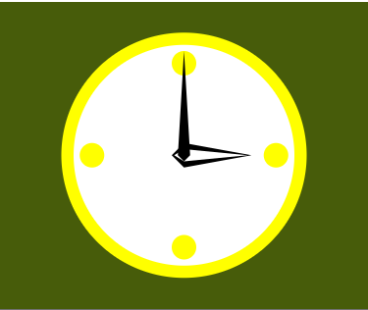

**Лістинг коду програми**

public class Main extends Application {

@Override

public void start(Stage primaryStage) {

Group root = new Group();

Scene scene = new Scene(root, 300, 250);

Circle yellowCircle = new Circle(150, 125, 100);

Circle whiteCircle = new Circle(150, 125, 90);

Circle time12 = new Circle(150, 50, 10);

Circle time3 = new Circle(75, 125, 10);

Circle time6 = new Circle(225, 125, 10);

Circle time9 = new Circle(150, 200, 10);

Polygon polygonBig = new Polygon(150, 130, 145, 125, 150, 40, 155, 125);

Polygon polygonSmallBlack = new Polygon(140, 125, 150, 115, 205, 125, 150, 135);

Polygon polygonSmallWhite = new Polygon(142, 125, 150, 120, 202, 125, 150, 130);

root.getChildren().add(yellowCircle);

root.getChildren().add(whiteCircle);

root.getChildren().add(time12);

root.getChildren().add(time3);

root.getChildren().add(time6);

root.getChildren().add(time9);

root.getChildren().add(polygonSmallBlack);

root.getChildren().add(polygonSmallWhite);

root.getChildren().add(polygonBig);

yellowCircle.setFill(Color.*YELLOW*);

whiteCircle.setFill(Color.*WHITE*);

time12.setFill(Color.*YELLOW*);

time3.setFill(Color.*YELLOW*);

time6.setFill(Color.*YELLOW*);

time9.setFill(Color.*YELLOW*);

polygonSmallWhite.setFill(Color.*WHITE*);

scene.setFill(Color.*rgb*(71,92,10));

primaryStage.setScene(scene);

primaryStage.show();

}

public static void main(String[] args) {

*launch*(args);

}

}

**Результат**

